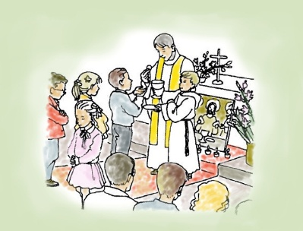**Voorbereidingen voor De Eerste Heilige Communie**

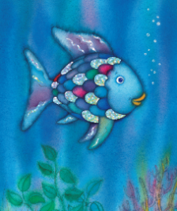

Beste ouders, verzorgers,

In januari volgend jaar zullen we weer starten met de voorbereidingen voor de Eerste Heilige Communie. Dit jaar hebben we als thema: **Mooiste vis van de zee.**

We nodigen de kinderen van groep 5 uit voor de EHC en niet, zoals voorheen gebruikelijk was de kinderen uit groep 4. We hebben namelijk de ervaring opgedaan dat kinderen die net wat ouder zijn de stof die we aanbieden beter begrijpen én er een andere groepsdynamiek ontstaat waardoor zij het bewuster beleven. In dat licht nodigen we graag de kinderen van groep 5 uit om deel te nemen.

# Informatieavond op dinsdag 25 november om 20.00 uur

Wellicht worstelt u met de vraag “Maar wij komen zelf niet of nauwelijks meer in de Kerk. Moet ik nu wel mijn kind de Eerste Heilige Communie laten doen?”. Uiteraard is dit geen voorwaarde en laat u dit niet weerhouden om uw kind diepgaander kennis te laten maken met een aantal thema’s en hier zelf ook over na te laten denken. De ervaring is dat het hele waardevolle gesprekken oplevert tijdens de bijeenkomsten. Ook als u uw kind niet heeft laten dopen bent u van harte welkom als u hier samen met uw kind en ons stappen wilt zetten.

Op **dinsdag 25 november 2025** verzorgen we een informatiebijeenkomst voor ouders. Dit wordt gehouden in D’n Achterhof te Huisseling om 20.00 uur. Op deze avond geven we een presentatie over de inhoud van het programma, maar zullen we onder leiding van pastoor Jacques Grubben en diaken René

Lamers, ook van gedachten wisselen over vragen zoals: ‘Waarom zouden wij ons kind de Eerste Communie laten doen?’ Hoe draagt het bij aan de vorming van ons kind?’. Dus juist ook als u nog niet zeker weet of uw kind de Eerste Heilige Communie gaat doen bent u van harte uitgenodigd.

# De voorbereidingen

Tijdens de voorbereiding voor de EHC behandelen we in een 6-tal bijeenkomsten aan de hand van een

werkboek een aantal thema’s. Er worden verhalen verteld, we vertalen de thema’s naar actualiteiten en kinderen worden uitgedaagd om daarover met elkaar van gedachte te wisselen. We maken knutselwerken en kinderen leren de belangrijkste symbolen uit de katholieke kerk.

Aan de hand van de bijeenkomsten worden kinderen voorbereid om op **10 mei 2026** de Eerste Heilige Communie te doen.

De bijeenkomsten worden gehouden in D’n Achterhof te Huisseling, en vinden plaats op verschillende vrijdagen van 18.30 – 20.00 uur. De eerste bijeenkomst staat gepland voor vrijdag 23 januari 2026.

Bij deelname wordt er een ouderbijdrage gevraagd van € 50,-. Dit wordt gebruikt voor het werkboek, het knutselmateriaal, versnaperingen tijden de bijeenkomsten, versiering en de foto reportage van de viering.

Bezoek ook onze website: [www.heiligejohannesdedoper.nl](http://www.heiligejohannesdedoper.nl/) voor meer informatie.

Wij kijken er weer naar uit om met een enthousiaste groep kinderen en met u aan de slag te mogen gaan. Met vriendelijke groet,

De Communiewerkgroep.

Jacques Grubben, Pastoor, René Lamers, Diaken | Tineke Brouwer | Mieke van Veghel | Susan van Lieshout | Kim Roelofsma